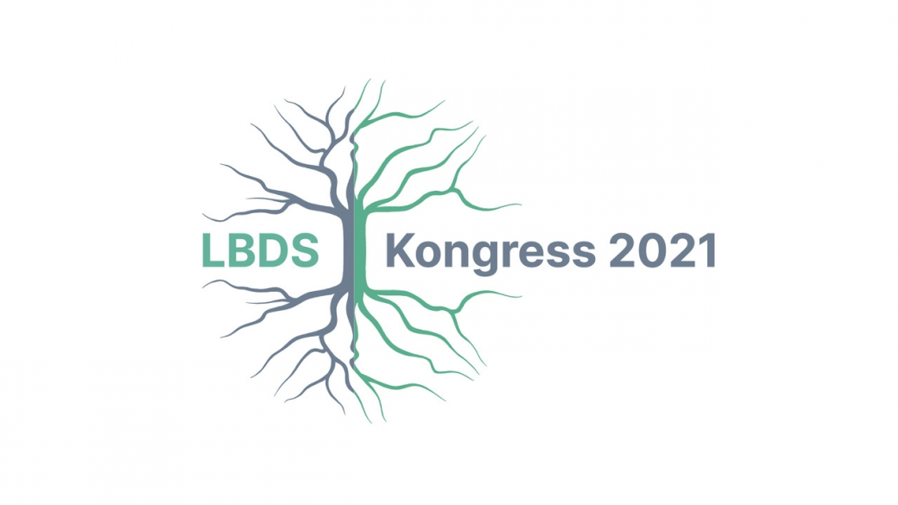
LBDS Kongresa atklātā Svinīgā sēde
15. maijā 9:30-11:30

tiešsaistē

Visi aicināti!

Dalība ir bez maksas

